Пономаренко Антонина Анатольевна
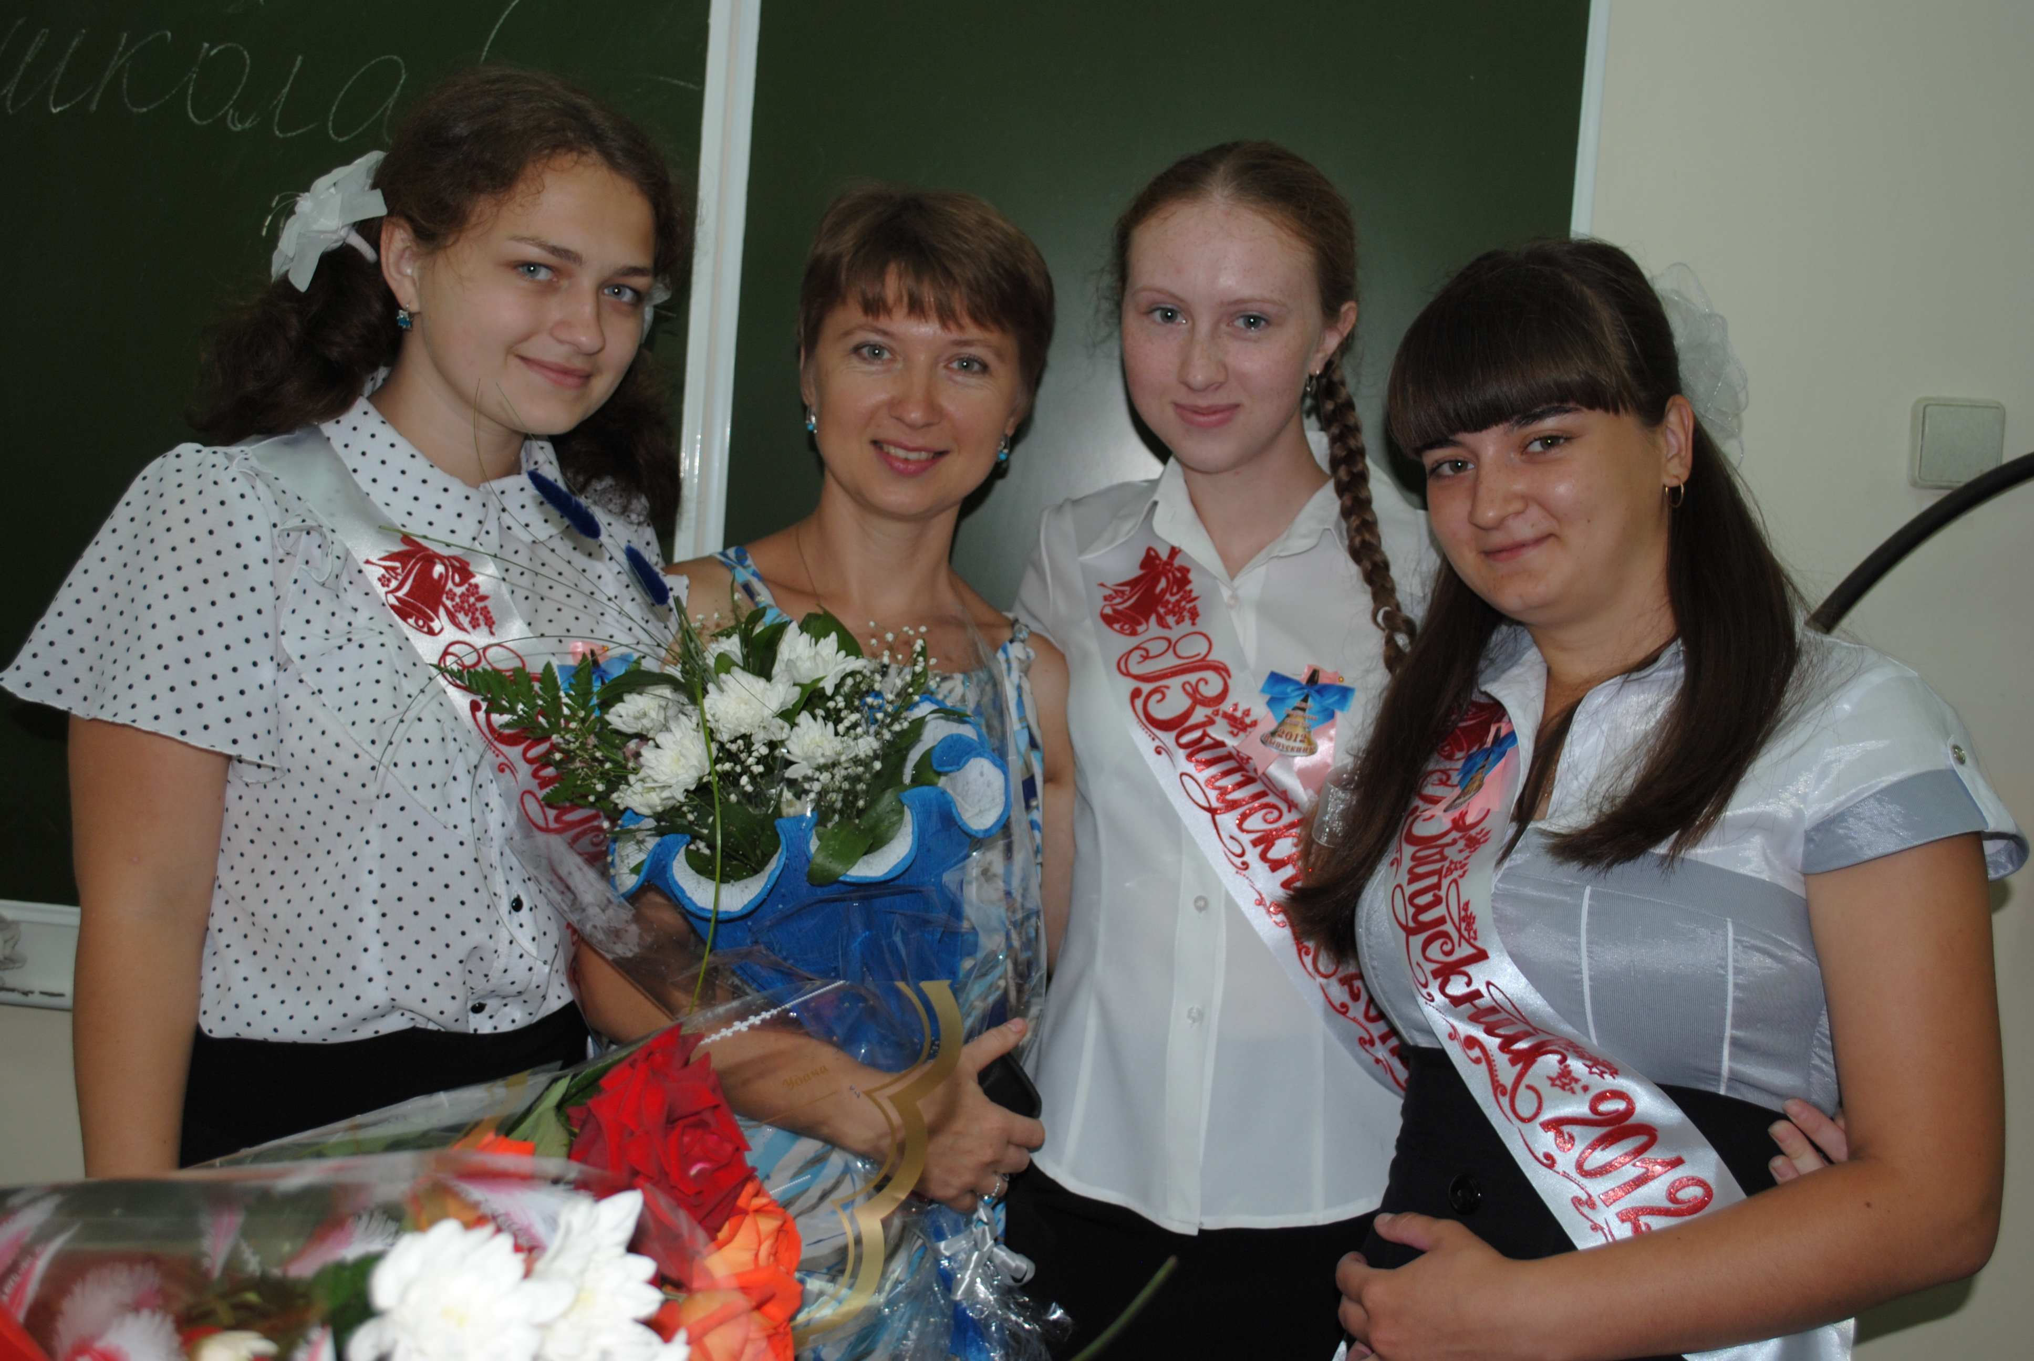

Пономаренко Антонина Анатольевна – творчески работающий учитель, хорошо владеющий техникой педагогического общения. Антонина Анатольевна работает над проблемой индивидуально – диффенцированного подхода в обучении, ориентированного на развитие личности ребенка. На своих уроках и во внеурочной деятельности учитель создает обстановку для естественного самовыражения учащихся, позволяющую каждому ребенку проявить инициативу, самостоятельность, избирательность в способах работы.
Антонина Анатольевна учит своих учеников наблюдать, сравнивать, группировать, классифицировать, выяснять закономерности, работать творчески, целеустремленно.
Проводит уроки с компьютерной поддержкой. Использует проектный метод обучения, способствующий осознанному усвоению, закреплению и применению теоретических знаний в практической деятельности учащихся по выполнению творческих заданий. Уделяет внимание мотивации к учению, стимулируя исследовательскую деятельность учащихся. В течение нескольких лет является руководителем методического объединения учителей-русистов школы и района
Антонина Анатольевна – педагог, владеющий педагогико - психологическими основами анализа своей деятельности, а так же возможностей учащихся.
Результативность профессиональной деятельности Антонины Анатольевны характеризуется 100% успеваемостью и высоким уровнем качества знаний учащихся.
Антонина Анатольевна владеет различными формами и методами обучения, внедряя различные виды устной и письменной работы учащихся, тестовых заданий, исследовательских и творческих работ, индивидуальных домашних заданий.
Пономаренко Антонина Анатольевна работает в творческой группе «Одаренные дети», занимаясь проблемой «Одаренный ребенок в массовой школе». На протяжении ряда лет Антонина Анатольевна преподает в агроклассе Донского государственного аграрного университета, работающего на базе муниципального бюджетного общеобразовательного учреждения Покровская средняя общеобразовательная школа №2.
Сильной стороной работы учителя является владение ею методами подготовки и проведения олимпиад. Это способствует тому, что ее ученики ежегодно являются призерами районных туров олимпиад, а так же участниками олимпиад областного уровня.
Большое внимание учитель уделяет формированию у учащихся положительной мотивации к обучению русскому языку и литературе.
В 2007-2008 учебном году Пономаренко Антонина Анатольевна стала инициатором и одним из организаторов районного Фестиваля, посвященного Году русского языка, в котором ее ученики стали победителями в 5-ти номинациях.
Под ее руководством инициативная группа учащихся «Импульс» приняла участие во Всероссийской акции «Я – гражданин России» и добилась высоких результатов – вошла в число 15-ти сильнейших команд России на заключительном этапе акции, который проходил во Всероссийском детском центре «Орленок».
Ученики Антонины Анатольевны – постоянные призеры школьных и районных фестивалей, очно – заочных олимпиад, участниками областных олимпиад и литературных конкурсов. Их работы неоднократно печатались (и печатаются) в местной газете «Приазовская степь», областной детской газете «Класс!»

